Основы алгоритмизации и программирования

Пономарева Ксения Владимировна

2ИСИП-319

Лабораторная работа L5

Задание 1: написать 4 текстовых задачи на С++

Вывод двоичного представления целого десятичного числа

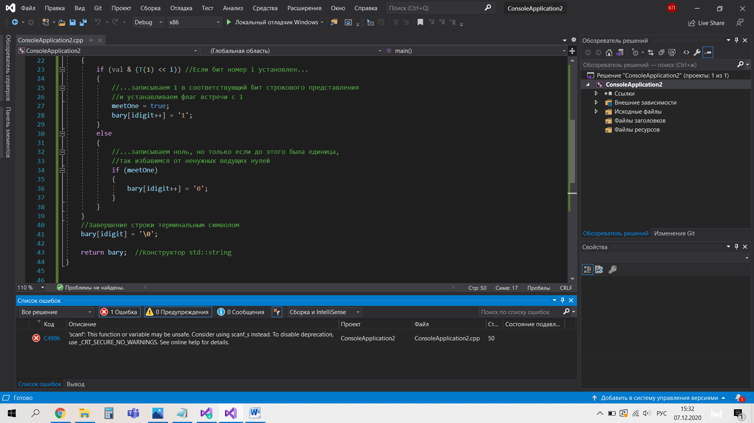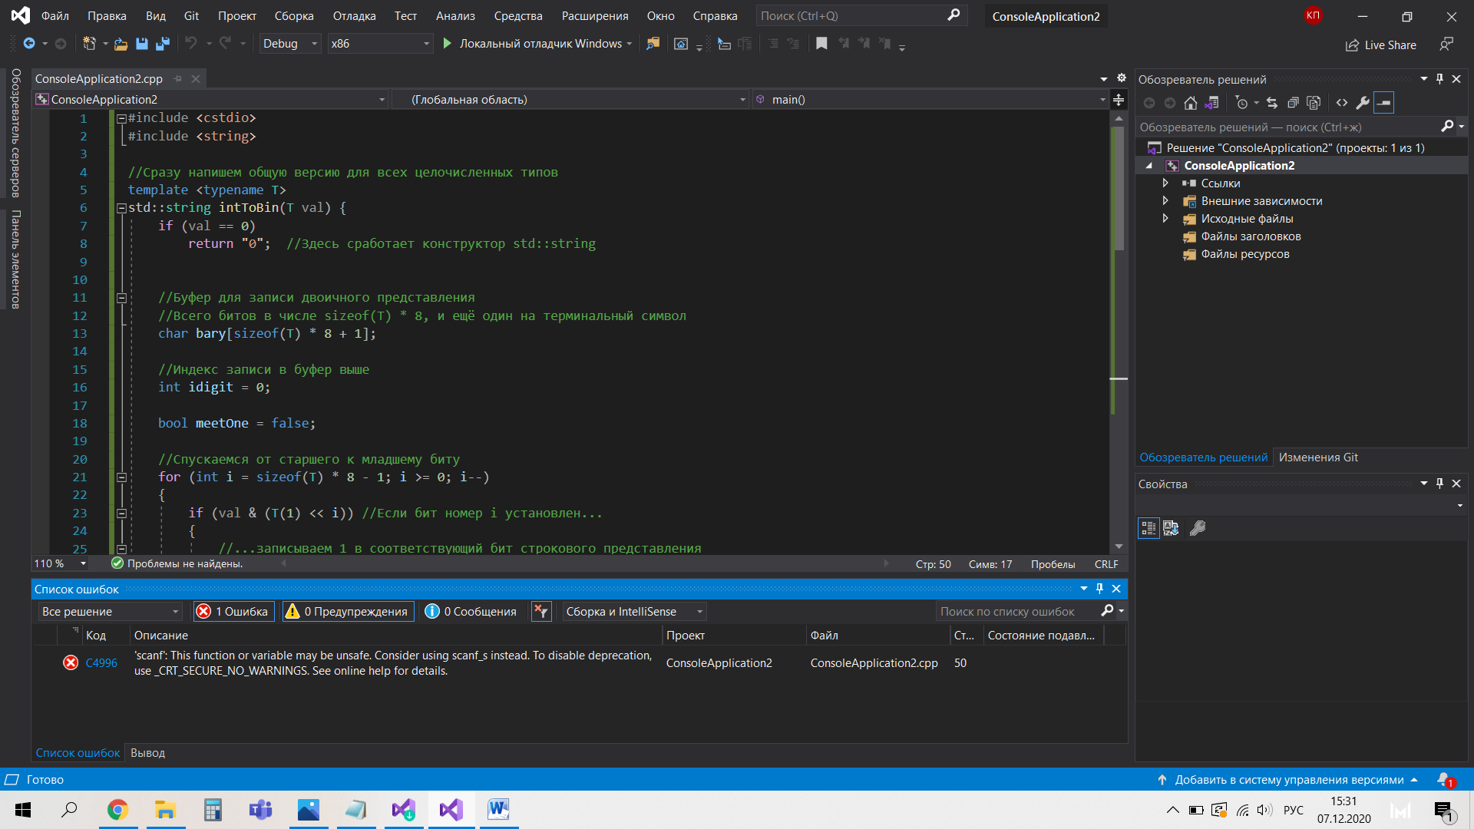

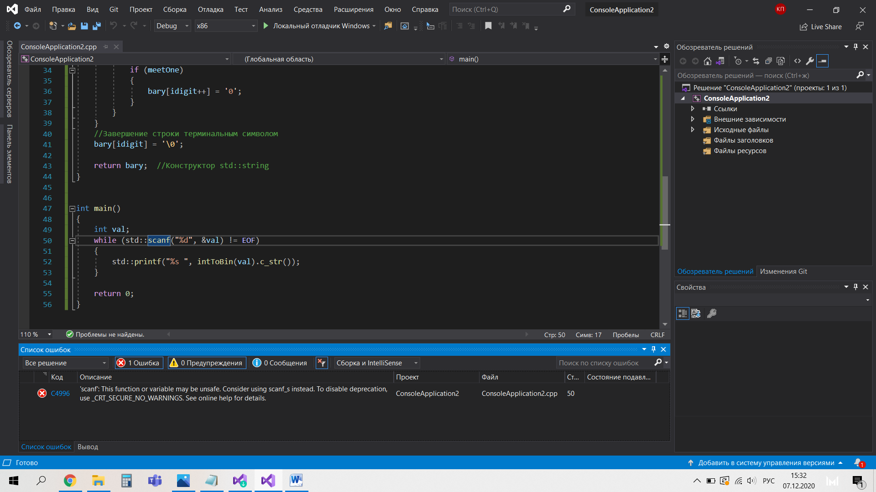

Проверить, лежит ли точка на отрезке 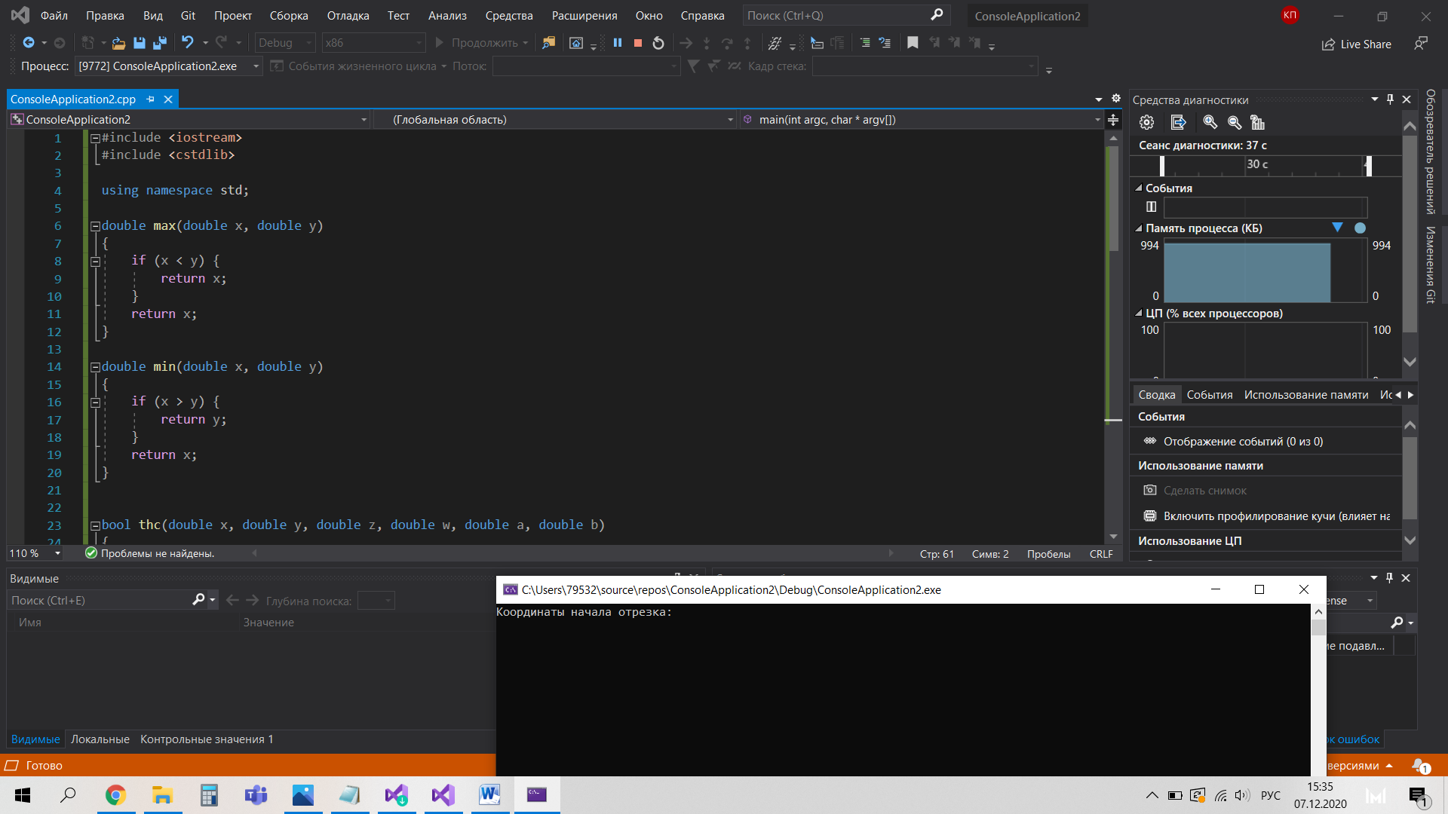

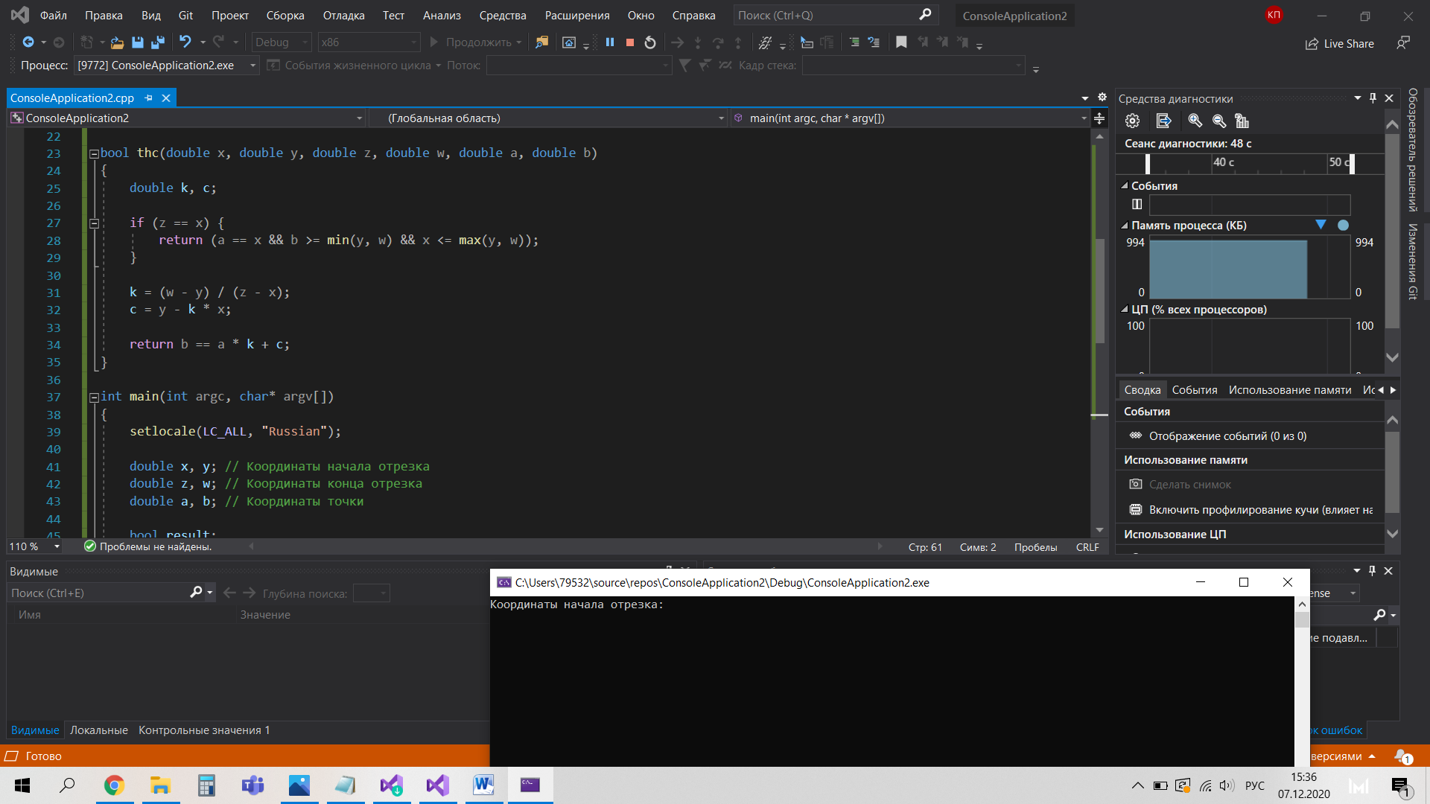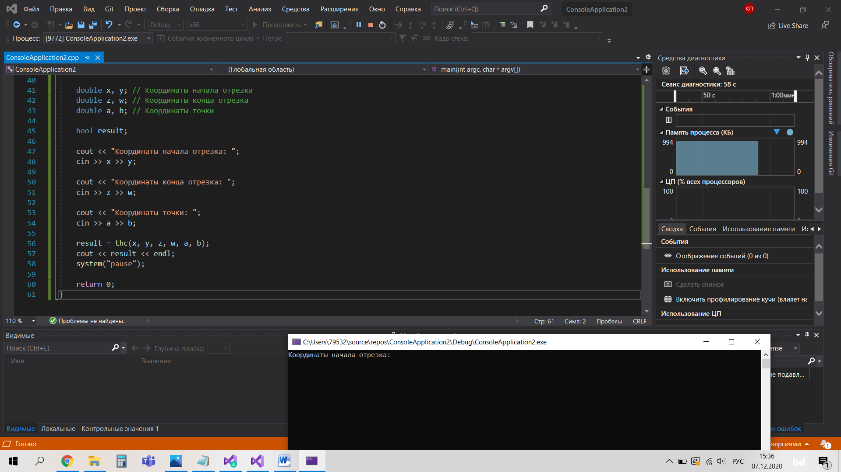

Рекурсивное вычисление факториала

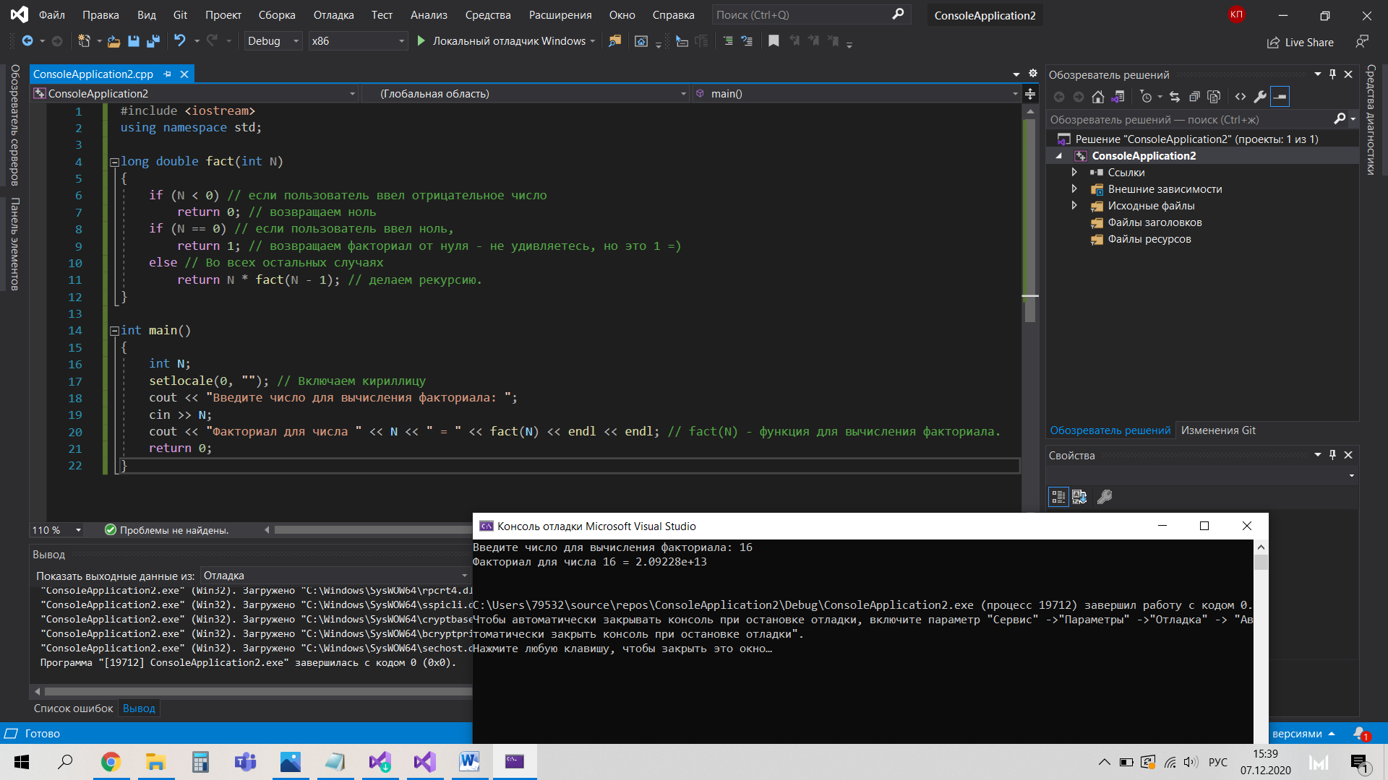

Найти минимальное и максимальное значений из трех чисел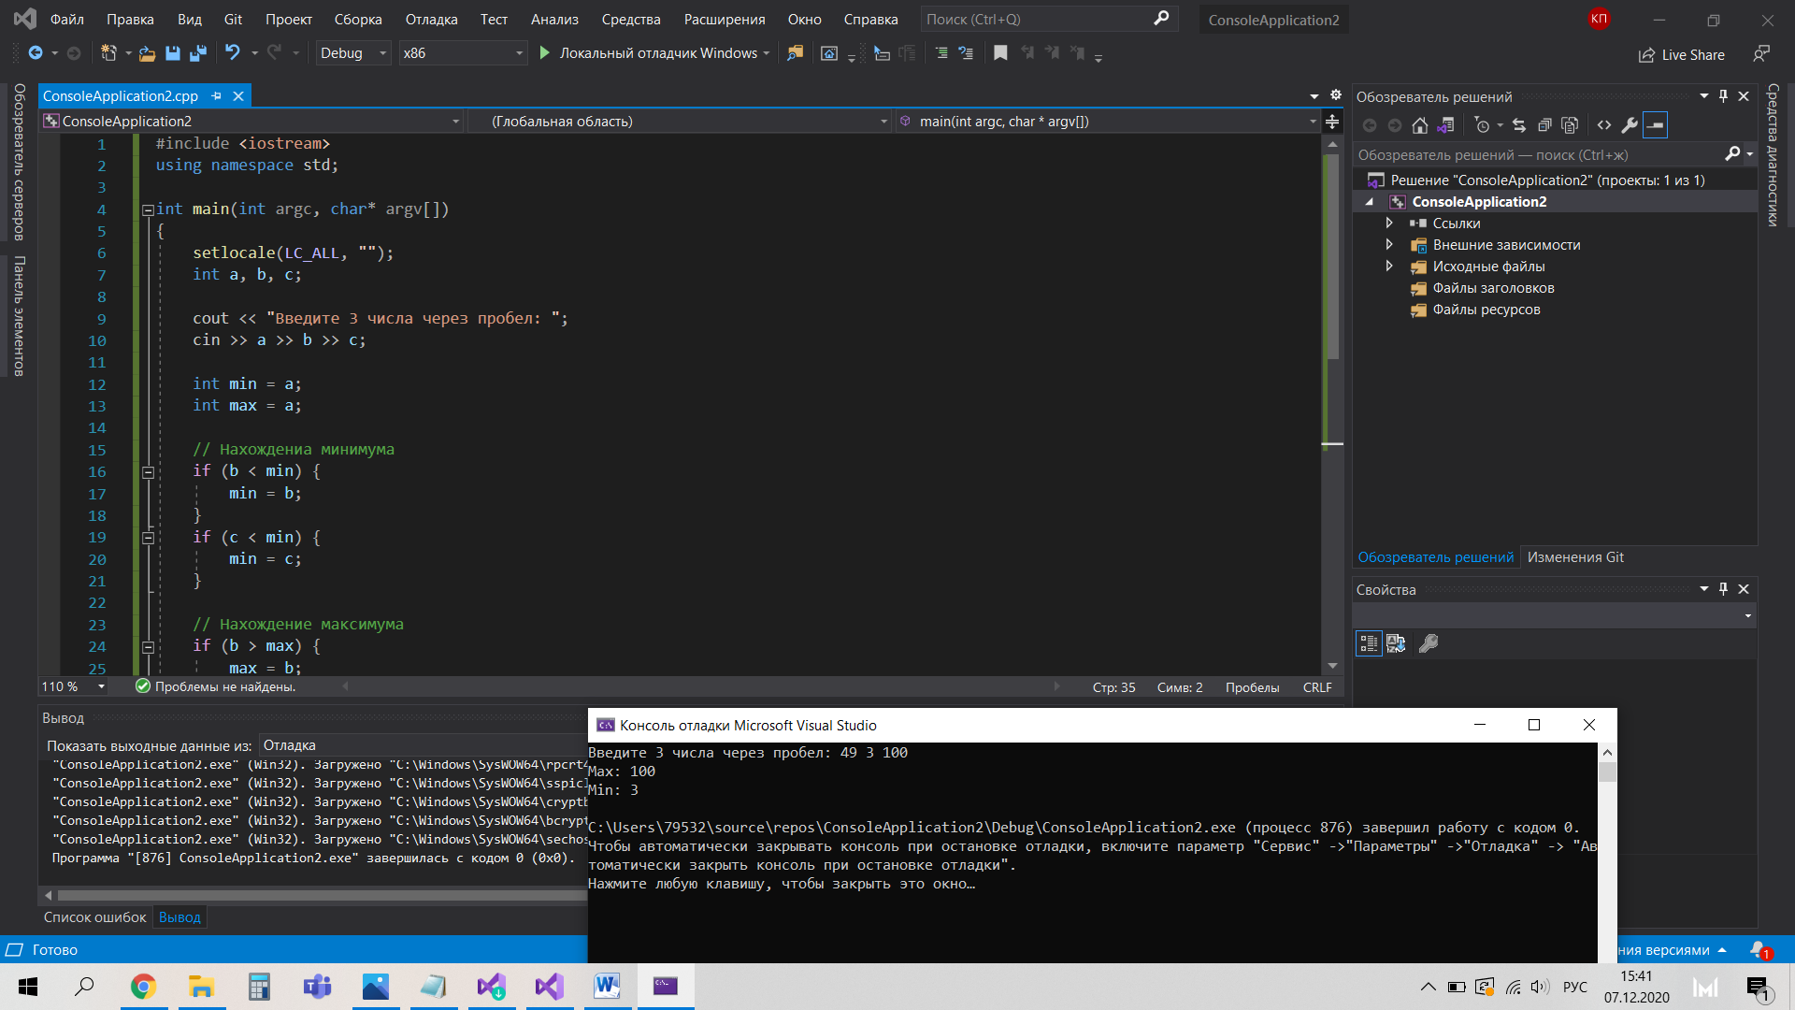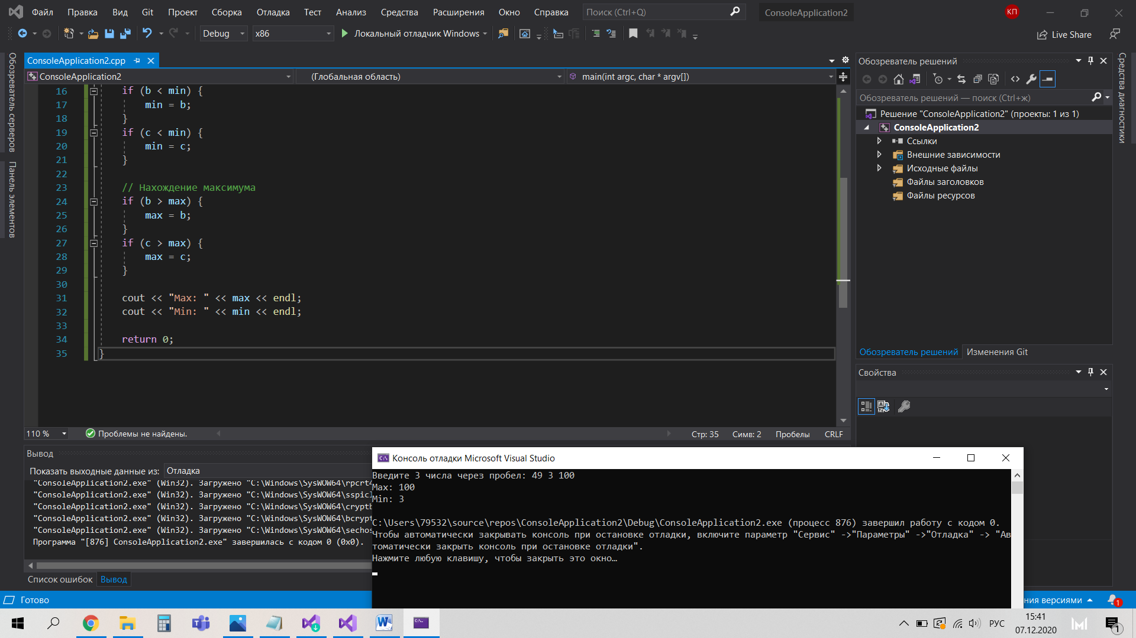

Задание 2: написать 4 значения функции на С++

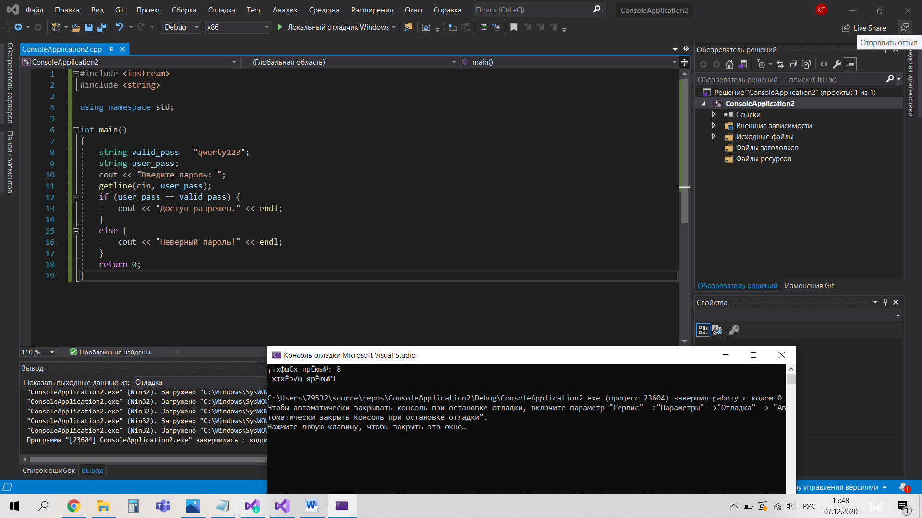

пример функции, возвращающей значение на примере проверки пароля. 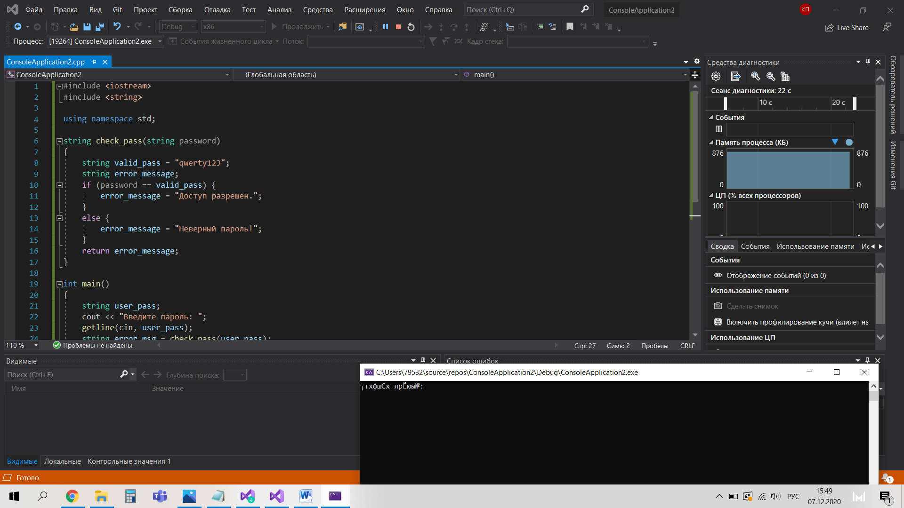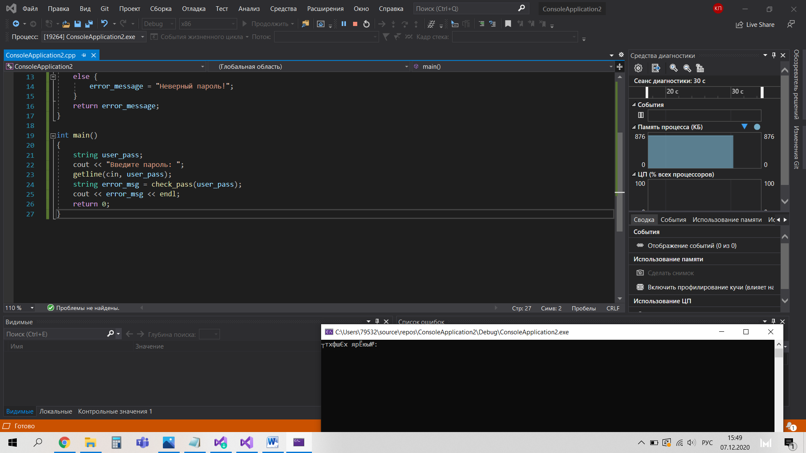

Посчитать сумму двух чисел

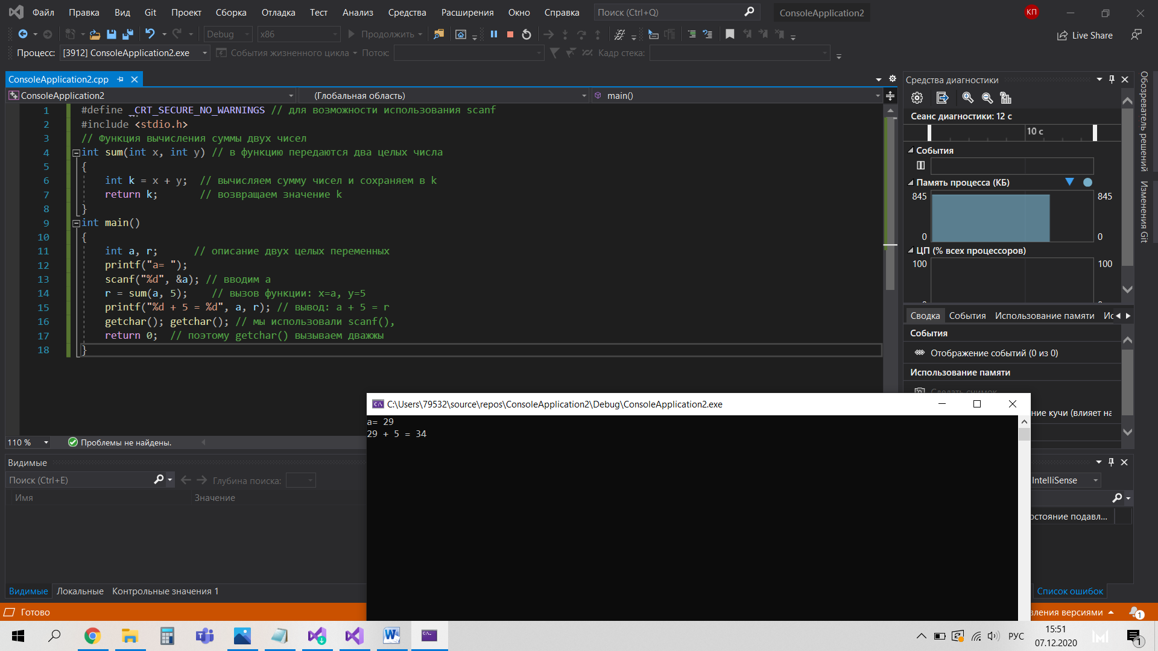

функция вычисления факториала.

